EC3 :
Sujet : Quel est le rôle de la banque centrale dans le processus de création monétaire ? Vous
répondrez à cette question à l’aide du dossier documentaire et de vos connaissances

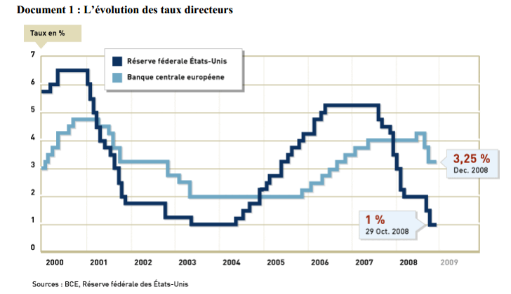
Document 2 :
Si un banquier n’a besoin que de son stylo […] pour créer de la monnaie, on peut se demander ce qui
empêche une création infinie de monnaie. En fait, la création monétaire est limitée par la demande de monnaie [des clients], par les besoins des banques en billets (quand une banque ne dispose pas d’un crédit suffisant à la Banque centrale pour satisfaire ses besoins en monnaie Banque centrale, elle peut emprunter sur le marché monétaire auprès des banques qui disposent d’un compte créditeur à la Banque centrale) et parles interventions de la Banque centrale.
J. Généreux, Les Cahiers français n° 267

. 